AutoTrain allgemeine Informationen: gelbe und grüne Icons

gelb und grün
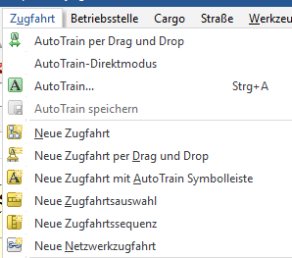
Die Farben im TC haben bei TrainController im AutoTrain eine Funktion:
Für das Erstellen von Zugfahrten sind im Editiermodus die gelben Symbole zuständig. Für das Fahren außerhalb des Editiermodus die grünen.
Etwas Ausführlicher:
- Es gibt zwei Gruppen von Befehlen für AutoTrain.
- Mit den Befehlen der ersten Gruppe (gelb) kann AutoTrain im Editiermodus aufgerufen werden. Hiermit können neue Zugfahrten mit Hilfe von AutoTrain erstellt werden.
- Mit den Befehlen der zweiten Gruppe (grün) wird AutoTrain im Betriebsmodus (außerhalb des Editiermodus) aufgerufen. Hiermit können Züge gefahren werden, ohne zuvor im Editiermodus eine Zugfahrt erstellen zu müssen.
- Diese beiden Modi gibt es praktisch unverändert schon seit der Einführung von Autotrain vor nunmehr wohl über 20 Jahren.
- Beide Modi haben eine Existenzberechtigung.
- Die letzte Änderung ist nun auch schon mehrere Jahre alt. Sie betraf aber nicht die Funktion, sondern nur die Bedienung (Aufteilung in zwei Gruppen von Menübefehlen - gelb/grün - für jeden Modus).
- Würde man Autotrain im Betriebsmodus aus dem Prorgamm entfernen, so könnte man Zugfahrten nur noch mit Zugfahrten starten, die zuvor im Editiermodus erstellt wurden, oder per Spontanfahrt.

Video
https://www.youtube.com/watch?v=fYgTZcDWY58

Weitere Seiten zum Thema AutoTrain
FahrtmodusAutoTrain per Drag&DropAutotrain: automatisches erstellen von ZugverbändenAutoTrain allgemeine Informationen: gelbe und grüne IconsAutoTrain Direktmodus ab TrainController 10AutoTrain Direktmodus aktivieren oder deaktivieren?

